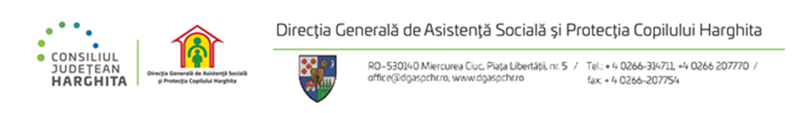

REZULTATELE FINALE

a concursului organizat în perioada de 15-16 octombrie 2024, pentru ocuparea funcţiei publice de execuție vacantă, de inspector, clasa I, grad profesional asistent de la serviciul proiecte, relații cu publicul și violență în familie, compartimentul de angajare asistată, din cadrul DGASPC Harghita

Nr Crt | Numărul de înregistrare a candidaților | Proba scrisă- puncte | Proba de interviu- puncte | Rezultatul  Final
1 | Nr. 74796 | 57,33 puncte | 90 puncte | 147,33 puncte ADMIS

Preşedintele comisiei : Elekes Zoltán - director general ______________

Secretar : Barabas Emese - consilier RU _______________

